# **Release - Proyecto Mueblería EDSI**

## **1. Release**

### **Propósito:**

Documentar la entrega oficial de los módulos y funcionalidades desarrollados durante el Sprint.

### **Entregables del Sprint:**

* **Módulo de Seguimiento de Pedidos:**
  + Funcionalidad para que los clientes puedan rastrear el estado de sus pedidos.
* **Módulo de Compras y Proveedores:**
  + Registro de compras realizadas por la mueblería.
  + Registro de proveedores de materiales.
* **Actualización de Informes:**
  + Visualización de métricas clave del negocio.
* **Optimización:**
  + Corrección de errores del sprint anterior.
  + Mejoras en la interfaz de usuario

### **Evidencia de Entrega:**

**Módulo de Seguimiento:**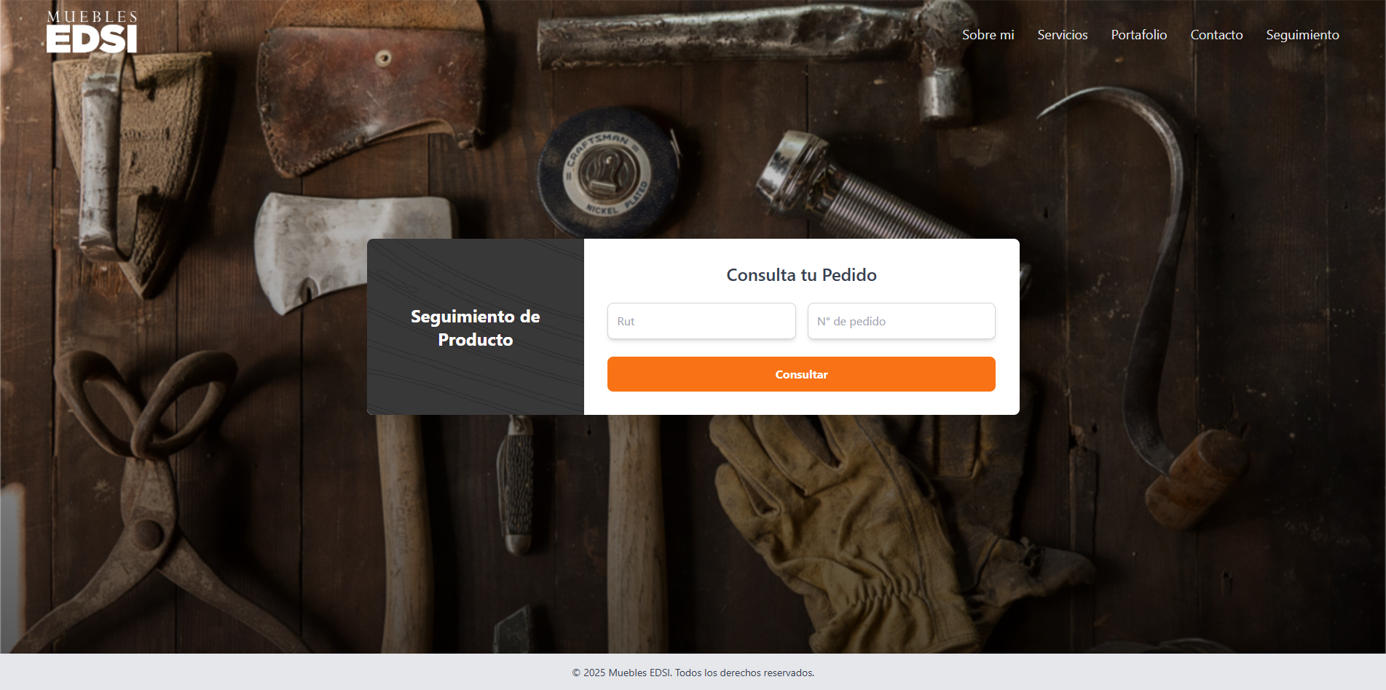

**Módulo de proveedores:**

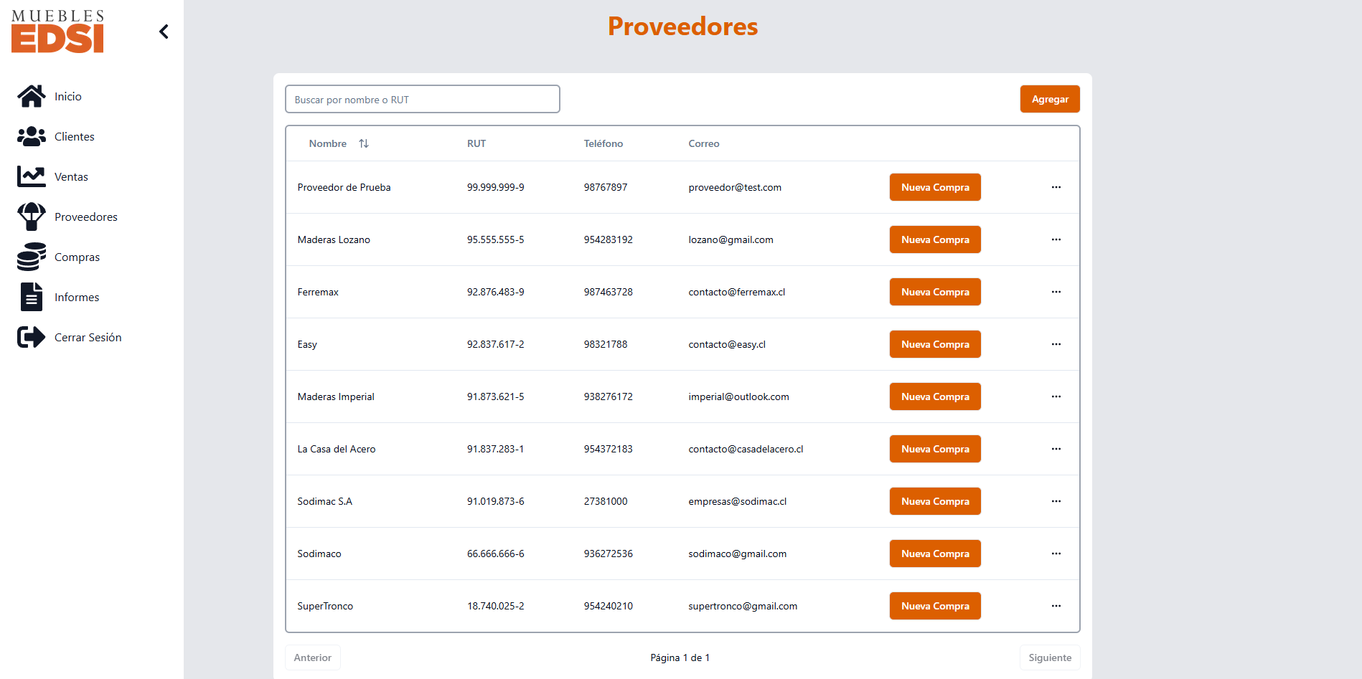

**Módulo de Compra:**.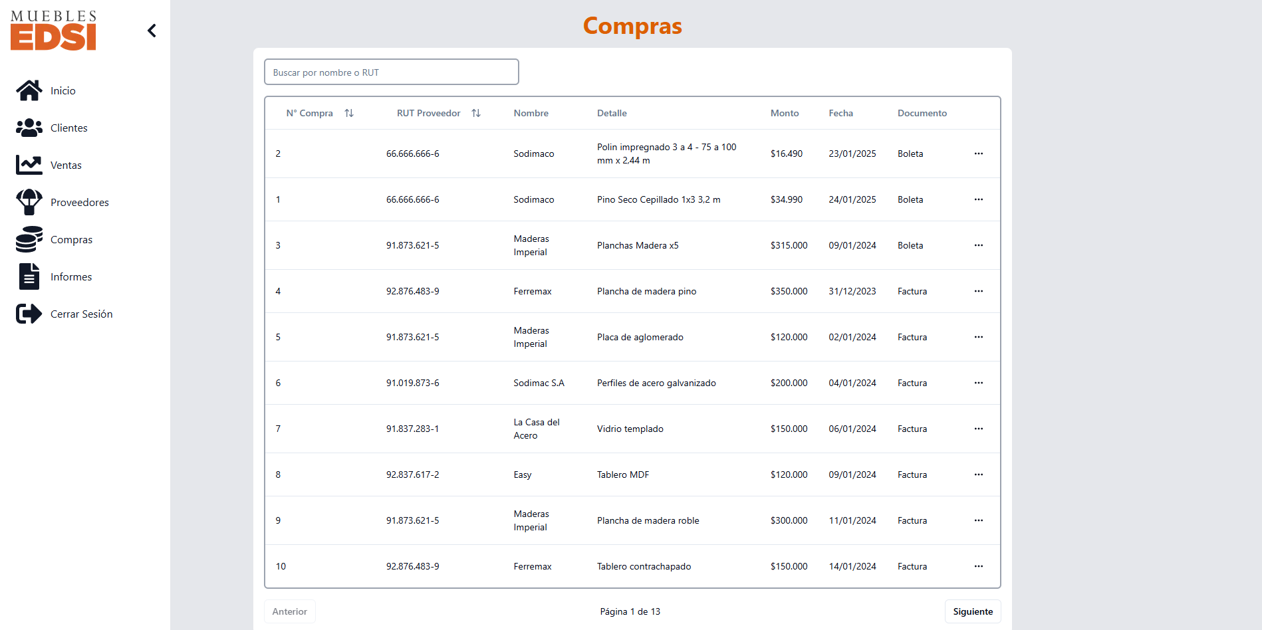

**Informes Actualizados:**.

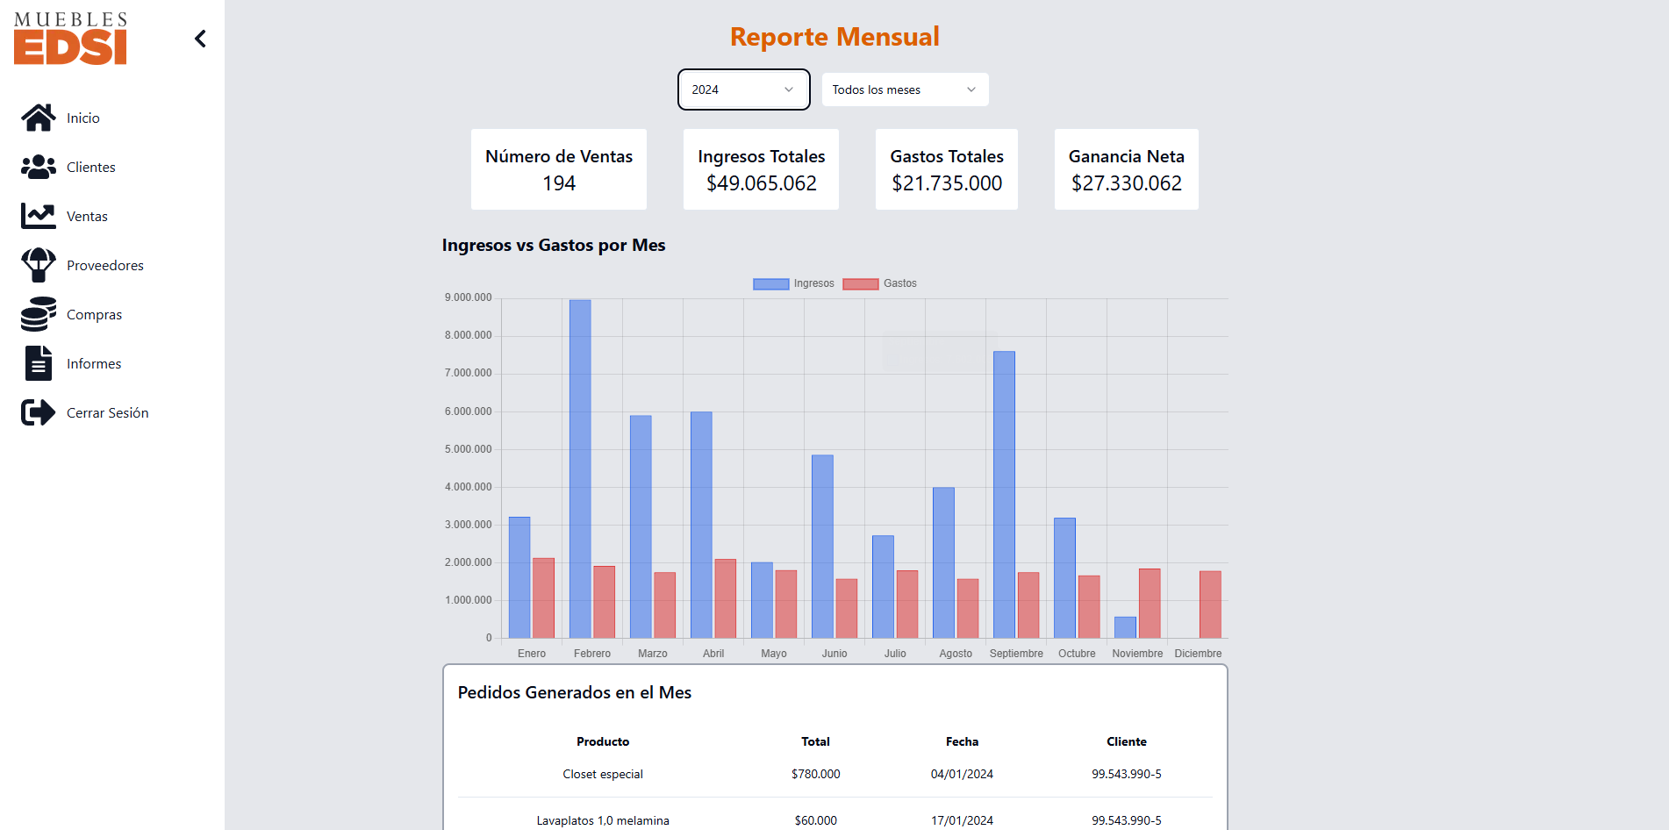

**Optimización:**

.

 

 